UNIVERSIDADE UNIGRANRIO

THIAGO DA CONCEIÇÃO NASCIMENTO

5405863

[CROMOTH17@YAHOO.COM.BR](mailto:CROMOTH17@YAHOO.COM.BR)

Equipe:25

AP1 - PCA Introdução as Aplicações Web

Tema: Sustentabilidade

RIO DE JANEIRO, 2020

**Descrição do Tema:**

Tema escolhido por ser uma necessidade para a manutenção do mundo, uso ecológico dos recursos da Terra.

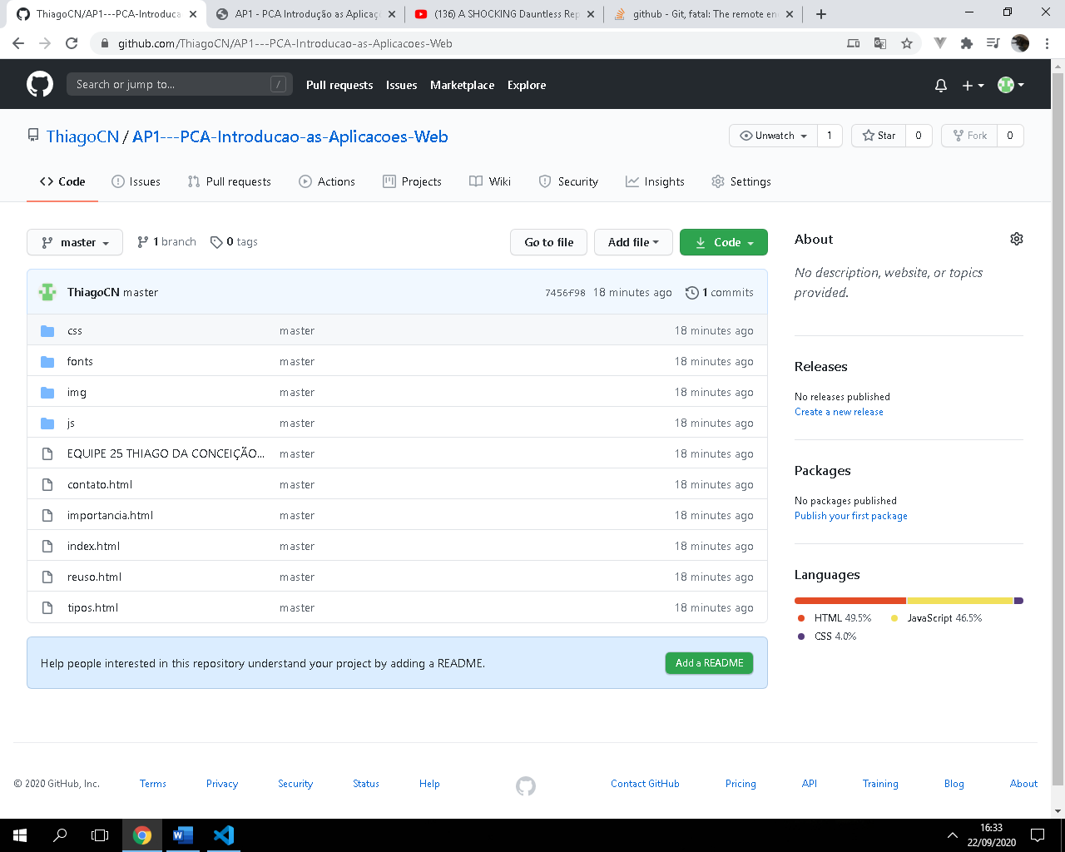

**Github:** https://github.com/ThiagoCN/AP1---PCA-Introducao-as-Aplicacoes-Web